département mathématique et informatique





génie du logiciel et systèmes informatiques distribués

| Rapport :  application de gestion d’une école privée en java  Encadre par : prof.Naji ABDELWAHAB  Réalisé par : Mostafa ASHARF |
| --- |

Table des matières

Pourquoi Génie Logiciel ? 3

Définition : 3

Les deux familles des cycles de vie 6

Le modèle choisi et pourquoi ? 8

Les différentes phases 10

Spécification des besoins 10

Conception 10

Implémentation 10

Testes 11

Analyse incrément 1 : 13

Conception incrément 1 : 15

Implémentation incrément 1 : 19

Remarque incrément 1: 20

Analyse incrément 2 : 23

Conception incrément 2 : 24

Implémentation incrément 2 : 28

Remarque incrément 2 : 31

Analyse incrément 3 : 33

Implémentation incrément 3 : 35

# Pourquoi Génie Logiciel ?

## Commençant d’abord par la définition de Génie Logiciel. C’est quoi Génie Logiciel ?

## Définition :

Génie Logiciel, ou bien ‘software engineering’, est l’ensemble des méthodes et des techniques employées par une équipe ou une entreprise spécialisée au développement des logiciels. Pour garantir la conception, le développement et la maintenance des systèmes informatiques de bonne qualité en consommant la moindre des ressources possibles (temps, coût de maintenance…etc.).

Le génie logiciel touche au cycle de vie des logiciels, l'analyse du [besoin](https://fr.wikipedia.org/wiki/Besoin), l'élaboration des [spécifications](https://fr.wikipedia.org/wiki/Sp%C3%A9cification_%28informatique%29), la conceptualisation du mécanisme interne au logiciel ainsi que les techniques de programmation, le [développement](https://fr.wikipedia.org/wiki/D%C3%A9veloppement_de_logiciel), la phase de [test](https://fr.wikipedia.org/wiki/Test_%28informatique%29) et finalement la [maintenance](https://fr.wikipedia.org/wiki/Maintenance).

Le génie logiciel est « l'ensemble des activités de conception et de mise en œuvre des produits et des procédures tendant à rationaliser la production du logiciel et son suivi ». [Journal officiel du 19 février 1984]

**La crise du logiciel en 1968 :**

Le terme software engineering a été mentionnée pour la première fois en 1967 et repris l’année suivante à une conférence concernant la crise du logiciel.

La crise du logiciel est une baisse significative de la qualité des logiciels dont la venue coïncide avec le début de l’utilisation des circuits intégrés dans les ordinateurs. Cette augmentation de puissance des compétences de calcul des ordinateurs a permis de réaliser des logiciels beaucoup plus complexes qu’auparavant.

Mais les premières tentatives de création de logiciels de grande ampleur ont vite montré les limites d’un travail informel d’ingénieurs logiciel.

Ce qui conduit à des produits qui ne sont pas terminés dans le temps, et coûtent plus cher en entretien. La baisse du coût du matériel informatique s’accompagnait d’une augmentation du coût du logiciel. Des études se sont penchées sur la recherche de méthodes de travail adaptées à la complexité inhérente aux logiciels contemporains et ont donné naissance au génie logiciel dans les années 1970 sous la coordination de l'OTAN.

**Pourquoi Génie Logiciel :**

Chaque année plusieurs milliards de dollars sont perdus dans l'industrie du logiciel. D'ailleurs les chiffres révélés par une étude menée par le [Standish Group](http://www.standishgroup.com/) sur le comportement des projets informatiques le prouvent. L'étude menée en 1995 sur 8380 projets révèle que :

* 16% des applications sont construites avec succès ;
* 53% des projets aboutissent mais posent des problèmes tels : la diminution des fonctionnalités fixées de départ, le non-respect des délais spécifiés ou encore l'augmentation des coûts ;
* 31% des projets sont purement et simplement abandonnés.

Le Génie Logiciel est venu pour : garantir la qualité du produit et le respect des besoins de l'utilisateur tout en respectant les délais et les coûts fixés au départ.

# Les deux familles des cycles de vie

Il existe deux modèles de cycle de vie :

1. Les modèles classiques
2. Les modèles agiles

**C’est quoi un cycle de vie d’un logiciel ?**

Le processus de production des logiciels passe par différentes étapes enchainées, en appel l’ensemble de ces étapes un cycle de vie.

Le cycle de vie représente un plan de production, une forme de guide pour les développeurs logiciels. La construction d’un logiciel ne doit pas s’effectuer d’une manière aléatoire, si on veut garantir la production d’un logiciel qui répond aux besoins des clients il va falloir qu’on suit une structure un processus définie par un ensemble d’étapes bien précis.

Les principales étapes dans un cycle de vie sont les suivants :

Il existe différents modèles de cycle de vie, en les regroupe généralement en deux grandes familles :

**Les modèles classiques :**

* Modèle en cascade (Waterfall Model)
* Modèle itérative (Iterative Model)
* Modèle en spiral (Spiral Model)
* Modèle en V (V-Model)
* Big Bang Model

Les modèles classiques se sont des modèles stricts, où les étapes sont bien claires et spécifiques, l’utilisation des modèles classiques nécessite une documentation bien détaillée.

Les modèles classiques fonctionnent convenablement pour les grands projets où les besoins sont bien définis et stables.

**Les modèles agiles :**

# Le modèle choisi et pourquoi ?

Le choix du modèle de cycle de vie se fait selon les critères suivants :

* Selon la nature et la taille du projet
* Selon les compétences et l’effectif de l’équipe
* Selon les besoins du client

L’idée du projet consiste à réaliser une application de gestion d’une école privée en JAVA.

Selon la nature du projet et le type du client, j’aurais besoins d’une méthode de construction qui se caractérise par la fiabilité, la rapidité, et l’adaptabilité aux besoins des clients.

Je n’ai pas eu le temps pour faire la documentation, au plus je n’ai pas assez d’expérience en programmation java, alors le modèle utilisé ne doit pas nécessiter une maîtrise de java.

En analysant les caractéristiques de ce projet on trouvera que mes clients se sont les écoles privées, la taille du projet est grande, or que la présence du système est essentielle dans l’école, par exemple : on ne pourra pas faire inscrire un nouvel élève sans que le module inscription soit prêt et validé par le client.

Donc se sera judicieux si j’aurais pu construire mon système sous forme de module de tel sort que chaque partie doit être fonctionnelle et testable et utilisable par mon client, puisque le système est assez grand, le client va attendre beaucoup de temps pour avoir la totalité de son système. En appliquant cette méthode de découpage **‘diviser pour régner’** je vais satisfaire mon client en lui offrir à chaque fois une partie fonctionnelle.

Devant toutes ces contraintes et selon les trois critères que j’ai cité ci-dessus j’ai choisi de travailler avec le modèle **‘Incrémental’**, par ce qu’il permettra le développement rapide d’une partie du système, les besoins de mes clients sont claires et stables, donc le modèle incrémental mérite d’être utilisé dans ce projet.

Le module d’inscription sera le premier à construire par ce qu’il pose beaucoup de problème, de plus c’est un élément essentiel de mon système.

# Les différentes phases

## Au premier temps je dois décomposer le système en plusieurs modules, et pour chaque module je vais faire les phases suivantes :

## Spécification des besoins

Déterminer les besoins du client pour le module X.

## Conception

Dans cette phase, je vais préciser les différents diagrammes :

* Diagramme de cas d’utilisation
* Diagramme de classe métier
* Diagramme de classe de conception
* Diagramme de séquence système
* Diagramme de séquence d’interaction

L’utilisation de ces diagrammes est indispensable par ce qu’ils représentent un résumé universel des besoins exprimés par le client c’est un support de communication commun entre tous les développeurs afin de faciliter la communication le travail d’équipe.

## Implémentation

Cette phase représente généralement le codage

## Testes

La phase des tests est très importante dans le processus de développement des logiciels, afin de fournir au client un logiciel de qualité, chaque module de mon système sera tester à part.

Ilya deux types de teste :

* **Teste Unitaires :** ce sont les tests effectués au cours du cycle de vie de chaque module.
* **Teste de d’intégration :** avoir terminer les différents modules il fallut tester l’ensemble de ces modules, c’est-à-dire tester l’intégralité de mon système.

On pourra schématiser le modèle ‘**Incrémental’** par l’image suivante : 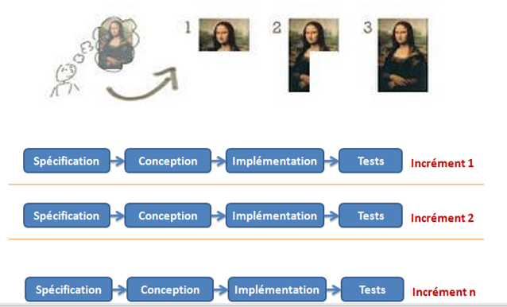

Figure 1 : cycle de vie incrémentale

**INCREMENT 1**

# Analyse incrément 1 :

Mon client a besoins d’un module qui prend en charge l’inscription et l’affectation des élèves aux groupes. Les élèves peuvent être inscrivent dans un ou plusieurs niveaux, et chaque niveau peut contenir un ou plusieurs groupes. Le nombre des élèves dans un groupe ne peut pas dépasser 32 élèves. L’utilisation de ce module sera effectuée par un agent de saisie. Chaque année universitaire, l’élève est inscrit dans un niveau.

L’agent de saisie prend en charge l’inscription des élèves, il peut ajouter et supprimer une inscription. Il peut rechercher un élève par ses informations personnels (nom, prénom, …etc.) ou par niveau, et groupe.

Un élève est caractérisé par son code d’étudiant (cne), nom, prénom et adresse.

L’agent de saisie possède un compte par lequel il peut gérer l’inscription

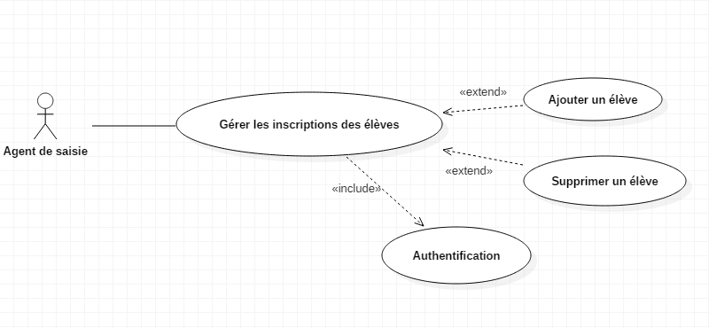

Figure 2 : use case incrément 1

Ici comme vous voyez dans le diagramme de cas d’utilisation, l’agent de saisie peut gérer les inscriptions c’est-à-dire ajouter ou supprimer une inscription, ces fonctionnalités nécessites l’authentification de l’agent de saisie.

# Conception incrément 1 :

# 

Figure 3 : diagramme de classe métier incrément 1

Un élève peut faire plusieurs inscriptions dans plusieurs niveaux, chaque inscription est affectée à un seul groupe.

Un élève est caractérisé par : cne, nom, prénom et adresse.

Chaque niveau à un libelle, le groupe aussi.

L’inscription est définie par une date d’inscription et l’état d’inscription.

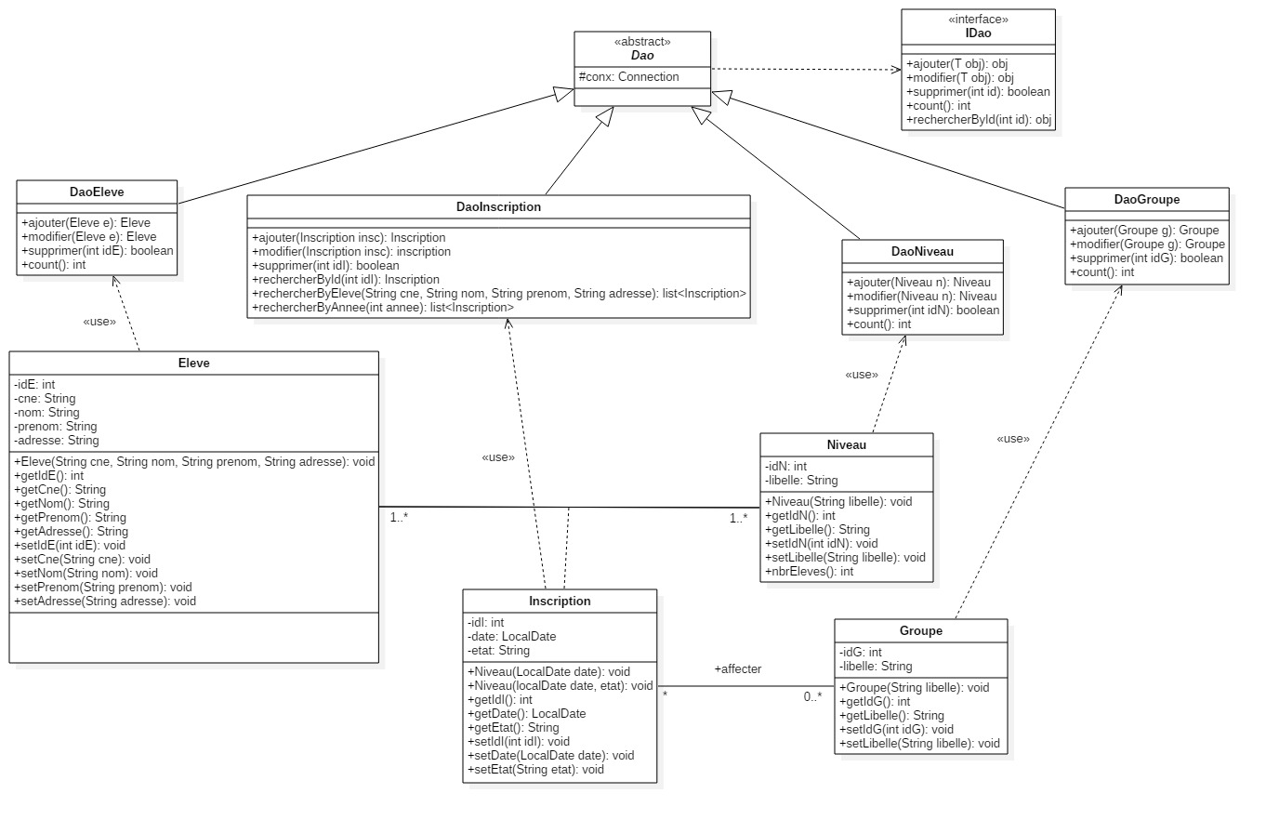

Figure 4 : diagramme de classe conception incrément 1

Le diagramme de classe de conception ne présente pas que la couche métier, il présente la conception de l’application. Via l’utilisation du DAO, chaque classe à sa propre classe dao, cette classe dao, par exemple daoEleve prend en charge l’interaction avec la base de données, via l’utilisation de DAO on peut appliquer la philosophie MVC, Modèle View Controller. Toutes les classes dao héritent de la classe mère DAO, qui de son tour implémente l’interface IDAO, où les méthodes de gestion son définis.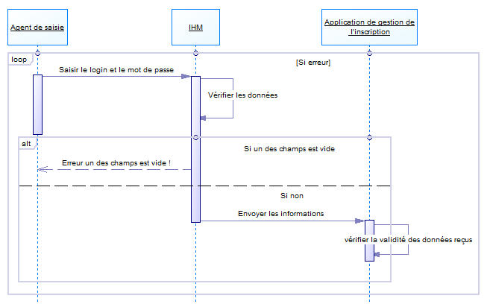

Figure 5 : diagramme de séquence système incrément 1

# Implémentation incrément 1 :

**public void** delete(ActionEvent event) **throws** IOException {  
  
 **if** (**mainTable**.getSelectionModel().getSelectedItem() == **null**) {  
 System.***out***.println(**"erreur"**);  
 Alert alert = **new** Alert(Alert.AlertType.***ERROR***);  
 alert.setTitle(**"Erreur ! Veuillez sélectionner une ligne"**);  
 alert.setHeaderText(**null**);  
 alert.setContentText(**"On ne peut pas supprimer le vide !!"**);  
 alert.showAndWait();  
 } **else** {  
 Alert alert = **new** Alert(Alert.AlertType.***CONFIRMATION***);  
 alert.setTitle(**"Warning ! Action de supression"**);  
 alert.setHeaderText(**null**);  
 alert.setContentText(**"Voulez-vous vraiment suprimér cette inscription ?"**);  
 alert.showAndWait();  
  
 **if** (alert.getResult() == ButtonType.***OK***) {  
  
 **int** i = **index**.get();  
  
 **if** (i > -1) {  
 DaoEleve daoEleve = **new** DaoEleve();  
 DaoInscription daoInscription = **new** DaoInscription();  
 **boolean** s1 = daoEleve.supprimer(**listeAllInscriptionsDetails**.get(i).getIdE());  
 **boolean** s2 = daoInscription.supprimer(**listeAllInscriptionsDetails**.get(i).getIdI());  
  
 **if** (s1 && s2) {  
 **labelMessage**.setText(**"L'inscription numéro : "** + **listeAllInscriptionsDetails**.get(i).getIdI() + **" à bien été suprimée."**);  
 }  
 **listeAllInscriptionsDetails**.remove(i);  
 **mainTable**.getSelectionModel().clearSelection();  
 }  
 *//vider la barre de recherche :* **searchBar**.clear();  
 }  
 }  
}

# Remarque incrément 1:

La méthode delete() prend en charge la suppression d’un élève (x) selectionné.

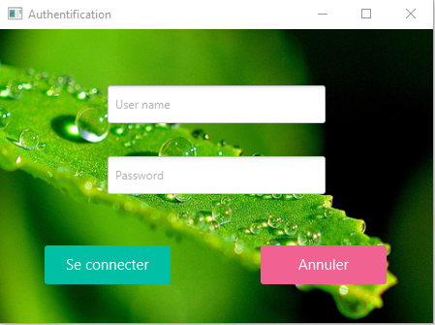

Figure 6: page d'authentification

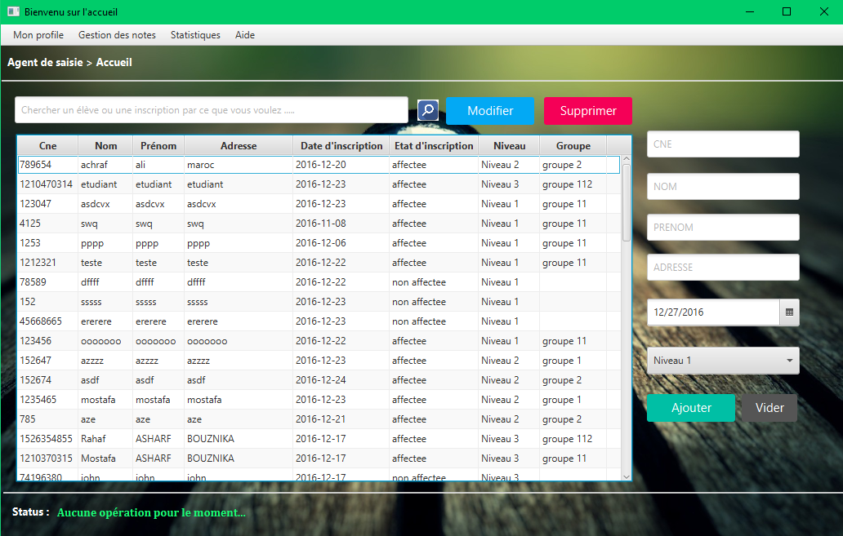

Figure 7: page d'accueil

**INCREMENT 2**

# Analyse incrément 2 :

L’agent de saisie peut ajouter, modifier ou consulter les notes des élèves, ou il peut imprimer la relevée des notes d’un élève sélectionné.

Chaque niveau est composé de plusieurs modules et de deux semestres, chaque module est composé de plusieurs matières, toutes ces modules est appartient à un seul semestre.

L’étudiant valide le module si toutes ses matières sont validées.

A partir des résultats des modules de semestre, le résultat de semestre est calculé. Le semestre est validé, seulement si tous ces modules sont validés.

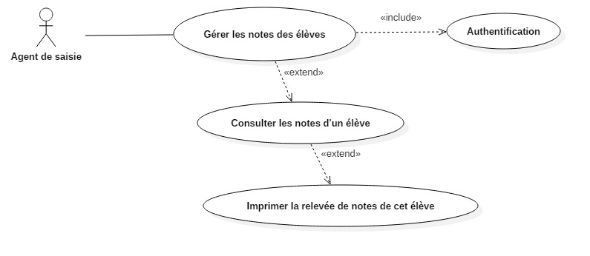Figure 8: use case incrément 2

# L’agent de saisie à le droit de gérer et consulter les notes d’un élève (X), et il peut imprimer sa relevée de note.

# Conception incrément 2 :

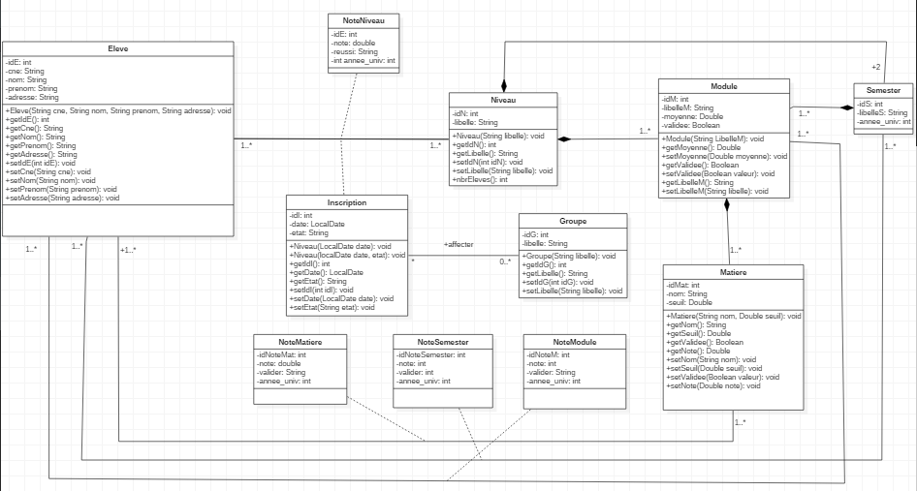

Figure 9 : diagramme de classe métier incrément 2

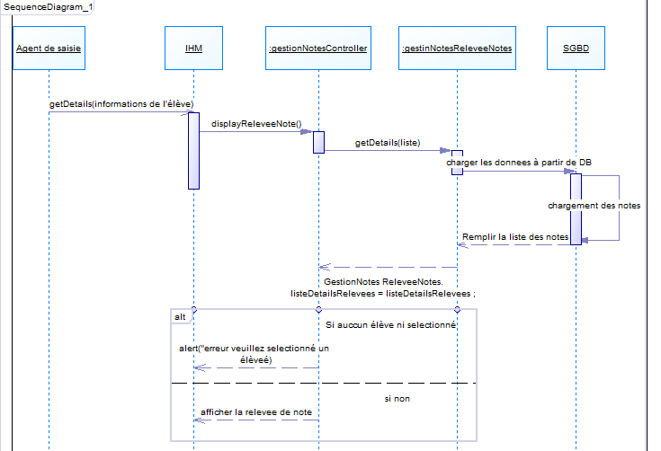

Figure 10 : diagramme de séquence système pour le cas d'affichage de la relevée de notes pour un élève (x)

Ce diagramme présente les objets qui participent dans le processus d’affichage de la relevée de notes d’un élève (X), lorsque l’agent de saisie sélectionne un élève et clique sur (détails), le controller ‘’GestionNotesController’’ fais appel à la fonction ‘’getDetails()’’ cette

Fonction appartient à la classe ‘’GestionNotesReleveeNotes’’ cette classe fais appel au DAO c’est-à-dire le chargement des informations à partir de la base de données.

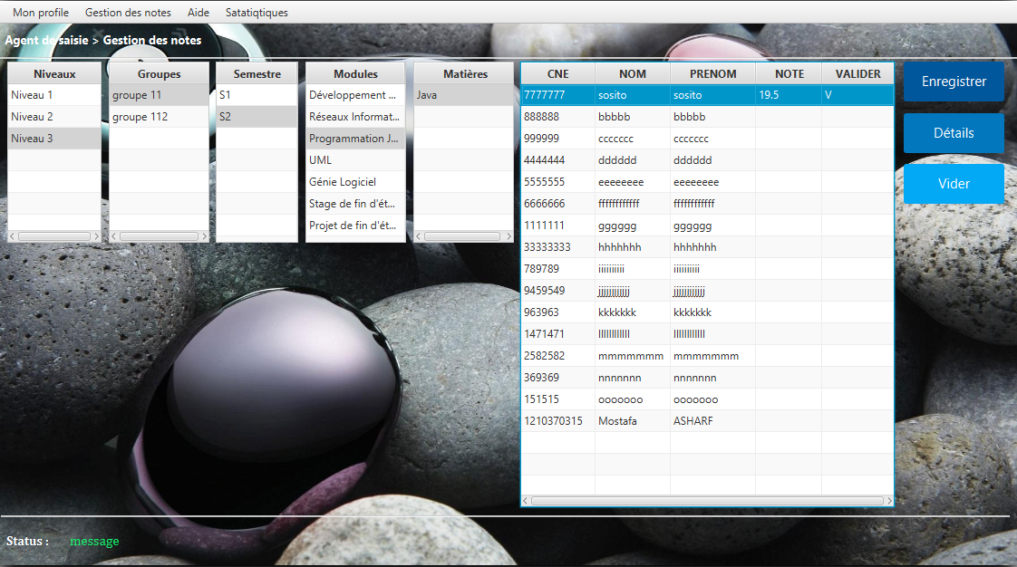

Figure 11: gestion des notes

L’agent de saisie peut consulter à tout moment la relevée de notes d’un élève donné.

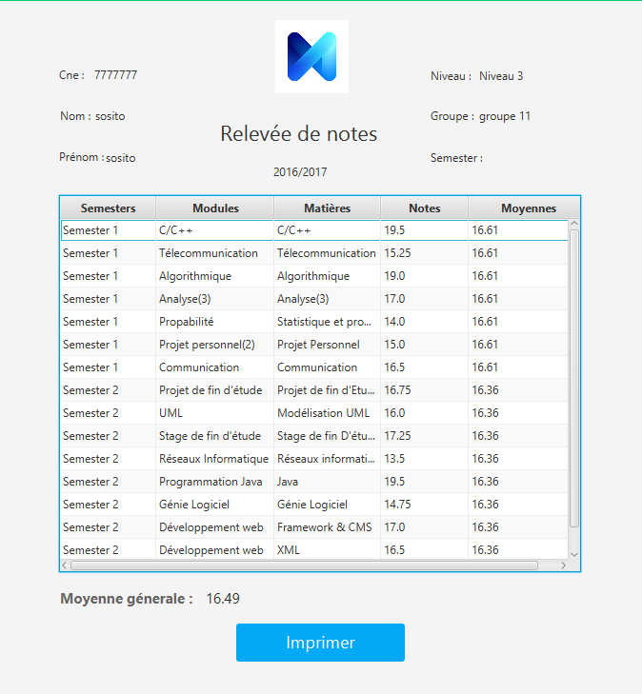

Figure 12 : exemple d'une relevée de notes

# Implémentation incrément 2 :

**public static void** getDetails(ObservableList<GestionNotes_Semester> listeAllSemesters, ObservableList<GestionNotes_ElevesNotes> listeAllElevesNotes, ObservableList<GestionNotes_notes> listeNotesFoOneEleve, SimpleIntegerProperty index_eleveNote, SimpleIntegerProperty index_niveaux, SimpleIntegerProperty index_groupes, SimpleIntegerProperty index_semestre, ObservableList<GestionNotes_Niveaux> listeAllNiveaux, ObservableList<GestionNotes_Groupes> listeAllGroupes) {  
  
 Map<String, HashMap<String, Double>> mapNotesModulesS1 = **new** HashMap<String, HashMap<String, Double>>();  
 Map<String, HashMap<String, Double>> mapNotesModulesS2 = **new** HashMap<String, HashMap<String, Double>>();  
 ObservableList<GestionNotes_ReleveeNotes> listeDetailsRelevees_ = FXCollections.*observableArrayList*();  
 List<Matiere> listeMatiresOfModule = **new** ArrayList<Matiere>();  
 List<Module> listeModulesOfSemester = **new** ArrayList<Module>();  
 *//List<GestionNotes_notes> listeNotes = new ArrayList<>();* **int** i = index_eleveNote.get();  
 *//int niveau = listeAllNiveaux.get(index_niveaux.get()).getIdN();* **int** module;  
 **int** semester;  
 **double** moyenneModule = 0;  
 **double** moyenneSemester1 = 0;  
 **double** moyenneSemester2 = 0;  
 **double** moyenneGenerale = 0;  
 **boolean** moduleComplet = **true**;  
 **boolean** semesterComplet = **true**;  
 List<GestionNotes_Modules> listeNotesModules = **new** ArrayList<GestionNotes_Modules>();  
  
 *//pour chaque module de S1 et S2 de l'année universitaire courante :* **for** (**int** t = 0; t < listeAllSemesters.size(); t++) {  
 semester = listeAllSemesters.get(t).getIdS();  
 listeModulesOfSemester.clear();  
 listeNotesModules.clear();  
  
 *//Récupérer les modules du semester courant :* **new** DaoModule().getBySemester(semester, listeModulesOfSemester);  
  
 *//On calcule la moyenne pour chaque module* **for** (**int** j = 0; j < listeModulesOfSemester.size(); j++) {  
 moyenneModule = 0;  
 module = listeModulesOfSemester.get(j).getIdM();  
 *//mapNotesMatieres.clear();  
  
 //Récuperer les matières du module courant :* listeNotesFoOneEleve.clear();  
 listeMatiresOfModule.clear();  
 **new** DaoMatiere().getByIdModule(listeModulesOfSemester.get(j).getIdM(), listeMatiresOfModule);  
  
 *//Remplire la liste 'ListeNotesFoEleve' qui contient les notes de chaque matières appartienne au module courant de l'élève choisi :* GestionNotes_ElevesNotes.*getNotesEleve*(listeAllElevesNotes.get(i).getCne(), listeMatiresOfModule, listeNotesFoOneEleve, module, LocalDate.*now*().getYear());  
  
 *//Remplir Map par les notes des matières de S1* **if** (listeAllSemesters.get(t).getSemester().equals(**"S1"**)) {  
 Map<String, Double> mapNotesMatieres = **new** HashMap<String, Double>();  
 **for** (GestionNotes_notes aListeNotesFoOneEleve : listeNotesFoOneEleve)  
 mapNotesMatieres.put(aListeNotesFoOneEleve.getMatiere(), aListeNotesFoOneEleve.getNote());  
  
 mapNotesModulesS1.put(listeModulesOfSemester.get(j).getLibelleM(), (HashMap<String, Double>) mapNotesMatieres);  
 }  
  
 *//Creer Map du deuxième semester :* **else** {  
 Map<String, Double> mapNotesMatieres = **new** HashMap<String, Double>();  
 **for** (GestionNotes_notes aListeNotesFoOneEleve : listeNotesFoOneEleve)  
 mapNotesMatieres.put(aListeNotesFoOneEleve.getMatiere(), aListeNotesFoOneEleve.getNote());  
  
 mapNotesModulesS2.put(listeModulesOfSemester.get(j).getLibelleM(), (HashMap<String, Double>) mapNotesMatieres);  
 }  
  
 *//Calucler la moyenne du module courant :* **for** (GestionNotes_notes aListeNotesFoOneEleve : listeNotesFoOneEleve) {  
 moyenneModule += aListeNotesFoOneEleve.getNote();  
 }  
 **if** (listeNotesFoOneEleve.size() != 0)  
 moyenneModule = moyenneModule / listeNotesFoOneEleve.size();  
 **else** moduleComplet = **false**; *//si une note est introuvable, on mentionne qu'il reste une matière sans note !  
  
 //Remplir la liste qui rassemble la moyenne de chaque module :* listeNotesModules.add(**new** GestionNotes_Modules(listeModulesOfSemester.get(j).getLibelleM(), moyenneModule));  
 }  
  
 *//Calculer la moyenne du premier semester :* **if** (listeAllSemesters.get(t).getSemester().equals(**"S1"**)) {  
  
 *//Parcourir les notes des modules de S1 :* **for** (GestionNotes_Modules listeNotesModule : listeNotesModules) {  
 moyenneSemester1 += listeNotesModule.getMoyenne();  
 }  
 moyenneSemester1 = (**double**) Math.*round*((moyenneSemester1 / listeNotesModules.size()) * 100) / 100;  
 **if** (!moduleComplet)  
 System.***out***.println(**"module incomplet"**);  
 }  
  
 *//Calculer la moyenne du deuxième semester :* **else** {  
 *//Parcourir les notes des modules de S1 :* **for** (GestionNotes_Modules listeNotesModule : listeNotesModules) {  
 moyenneSemester2 += listeNotesModule.getMoyenne();  
 }  
 moyenneSemester2 = (**double**) Math.*round*((moyenneSemester2 / listeNotesModules.size()) * 100) / 100;  
 **if** (!moduleComplet)  
 System.***out***.println(**"module incomplet"**);  
 }  
 }  
  
 *//Calculer la moyenne générale de l'élève dans l'année universitaire courante :* moyenneGenerale = (**double**) Math.*round*(((moyenneSemester1 + moyenneSemester2) / 2) * 100) / 100;String cne = listeAllElevesNotes.get(index_eleveNote.get()).getCne();  
 String nom = listeAllElevesNotes.get(index_eleveNote.get()).getNomEleve();  
 String prenom = listeAllElevesNotes.get(index_eleveNote.get()).getNomEleve();  
 String niveau = listeAllNiveaux.get(index_niveaux.get()).getLibelleN();  
 String groupe = listeAllGroupes.get(index_groupes.get()).getLibelleG();  
 String semester_ = listeAllSemesters.get(index_semestre.get()).getSemester();  
 String anneeUniv = Integer.*toString*(LocalDate.*now*().getYear()) + **"/"** + Integer.*toString*(LocalDate.*now*().getYear() + 1);  
  
 *//Remplir la liste des informations à afficher :* listeDetailsRelevees_.add(**new** GestionNotes_ReleveeNotes(cne, nom, prenom, niveau, groupe, mapNotesModulesS1, mapNotesModulesS2, moyenneSemester1, moyenneSemester2, moyenneGenerale));  
 GestionNotes_ReleveeNotes.*listeDetailsRelevees* = listeDetailsRelevees_;  
}

# Remarque incrément 2 :

Ce code permet de d’avoir les notes de toutes les matières constituant une un module donné pour un élève (x), cette fonction calcule aussi la moyenne e chaque module, et chaque semestre et enfin la moyenne générale.

**INCREMENT 3**

# Analyse incrément 3 :

En plus de ses salles de cours, l’école dispose de deux autres salles pour les séminaires. Ces deux salles peuvent être louées à la journée par des professionnels de la formation. Chaque salle peut avoir l’emploi de son occupation. La réservation d’une salle peut être faite en ligne pour une date donnée. Un client ne peut effectuer une réservation que si la salle est libre.

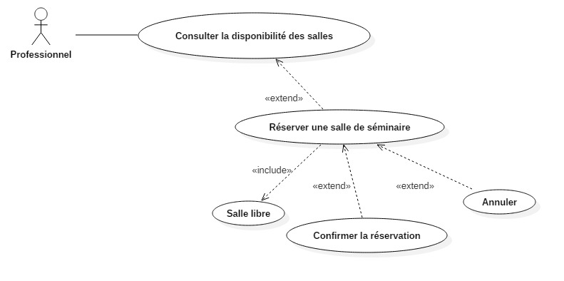

Figure 13 : diagramme de cas d'utilisation incrément 3

Dans le diagramme de cas d’utilisation on voit que les professionnel (clients) peuvent consulter la disponibilité des salles de séminaires. Au plus de la consultation les clients peuvent réserver les salles de séminaires. 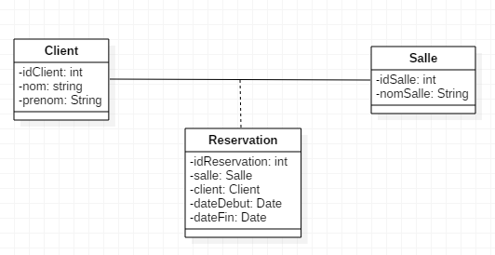

Figure 14 : diagramme de classe métier incrément 3

Les clients (généralement des professionnels du domaine d’enseignement) peuvent réserver une salle pendant une période donnée. La salle est caractérisée par un identifiant et libelle. Le client est défini par son nom, prénom, et un identifiant. Le client peut effectuer des réservations d’une salle (X), cette réservation à une date de début et date de fin.

# Implémentation incrément 3 :

**static public synchronized void** reserver(Reservation reservation) {  
 System.***out***.println(Thread.*currentThread*().getName() + **" en cour de reservation"**);  
  
 **try** {  
 Thread.*sleep*(5000);  
 } **catch** (InterruptedException e) {  
 e.printStackTrace();  
 }  
 DaoReservation daoReservation = **new** DaoReservation();  
 ArrayList<Reservation> LR;  
 LR = *GetAllReservations*(reservation.getSalle());  
 **boolean** disponible = **true**;  
 **for** (Reservation rsB : LR) {  
 disponible = reservation.verifierDisponible(rsB.getDateDebut(), rsB.getDateFin(), reservation.getDateDebut(), reservation.getDateFin());  
 **if** (!disponible) {  
 **break**;  
 }  
 }  
 **if** (disponible) {  
 daoReservation.create(reservation);  
 System.***out***.println(**"Votre demande de réservation à bien été acceptée"**);  
  
 } **else** System.***out***.println(**"Désolé ! Cette salle n'est pas disponible pour le moment"**);  
}

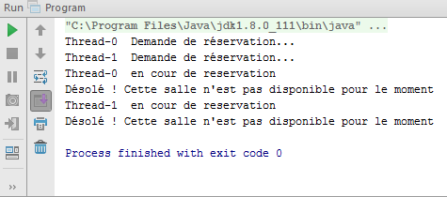

Figure 15 : résultat de l'exécution

Diagramme de composants :

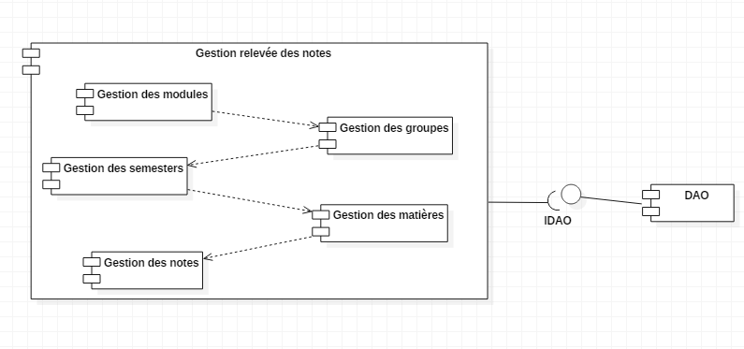

Figure 16 : diagramme de composantes

Diagramme d’états de transition :

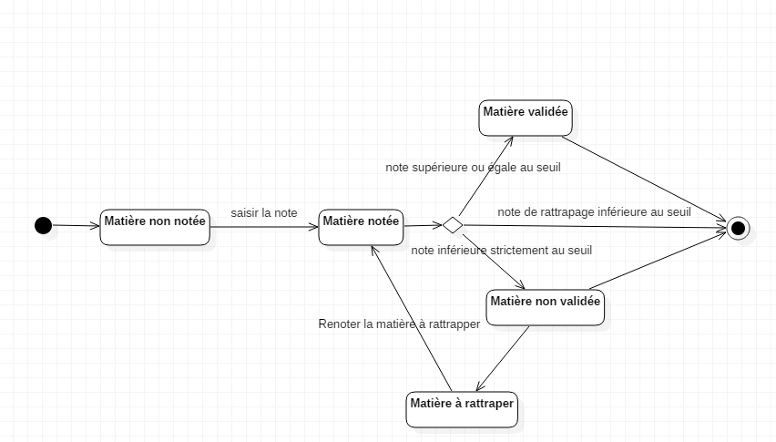

Figure 17 : Diagramme d'états de transition

Ce diagramme présente les différents états de l’objet matière, au début il est dans l’état non notée, l’lorsque l’agent de saisie introduit la note il passe à l’état noté, si la note est valide la matière est considérée comme validée sinon il faut la rattraper, si la note de encore inférieur du seuil, elle reste invalide.

Diagramme d’activités :

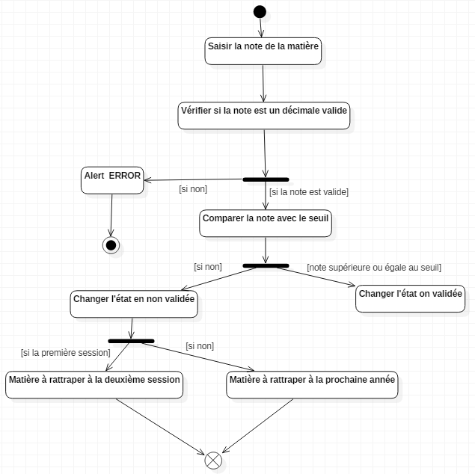

Figure 18 : Diagramme d'activités

Les diagrammes d'activités sont relativement proches des diagrammes d'états-transitions dans leur présentation, mais leur interprétation est sensiblement différente. Les diagrammes d'états-transitions sont orientés vers des systèmes réactifs, mais ils ne donnent pas une vision satisfaisante d'un traitement faisant intervenir plusieurs classeurs et doivent être complétés, par exemple, par des diagrammes de séquence. Au contraire, les diagrammes d'activités ne sont pas spécifiquement rattachés à un classeur particulier. On peut attacher un diagramme d'activités à n'importe quel élément de modélisation afin de visualiser, spécifier, construire ou documenter le comportement de cet élément.

La différence principale entre les diagrammes d'interaction et les diagrammes d'activités est que les premiers mettent l'accent sur le flot de contrôle d'un objet à l'autre, tandis que les seconds insistent sur le flot de contrôle d'une activité à l'autre.

Dans ce diagramme d’activités je donne plus de détails sur le traitement de la validation des matières en fonction de leurs notes.

Conclusion :

A la fin de ce rapport j’aimerai remercier mon professeur pour ces efforts. Ce projet est une occasion intéressante pour mettre en pratique toutes les notions du cours. JAVA est un langage très employé dans le domaine professionnel, pour ce là ce projet est un bon exercice pour améliorer mes compétences de programmation.